深 圳 大 学 实 验 报 告

课程名称： 电路分析实验

实验项目名称： 基尔霍夫定律的验证

学院： 电子与信息工程

专业： 电子信息类

指导教师： 吴迪

报告人： 杨烨 学号： 2022280380 班级： 06

实验时间： 2023 年 3 月 29 日

实验报告提交时间： 2023 年 3 月 29 日

教务部制
实验目的与要求：
- 熟悉直流电源、直流仪表的使用方法；
- 验证基尔霍夫定律，加深对基尔霍夫定律的理解；
- 学会测量电路中个点点位和电压的方法，理解电位的相对性和电压的绝对性；
- 分析电压表、电流表内阻对测量电路的影响。

方法、步骤：
实验验证方法：
- 基尔霍夫电流定律（KCl）。在电路中，任何时刻，任意节点位置，电流的代数和为0。即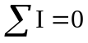。
- 基尔霍夫电压定律（KVL）。在电路中，任何时刻，任一回路的所有支路电压的代数和为0。即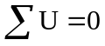。

步骤：
- 如图连接电路；

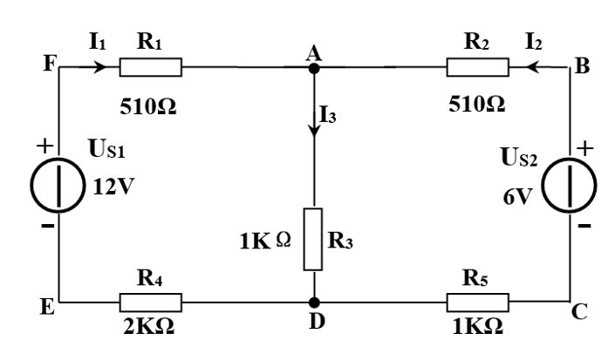
图1-1 实验原理图
- 跟据基尔霍夫电流定律和基尔霍夫电压定律计算I₁，I₂，I₃和U_{s1},U_{s2}, U_{FA} ,U_{AB},U_{AD},U_{CD},U_{DE}大小。

- 利用万用表分别测量I₁，I₂，I₃电流大小。
- 利用万用表分别测量U_{s1},U_{s2},U_{FA} ,U_{AB},U_{AD},U_{CD},U_{DE}电压大小。

实验过程及内容：
KCL定律的验证
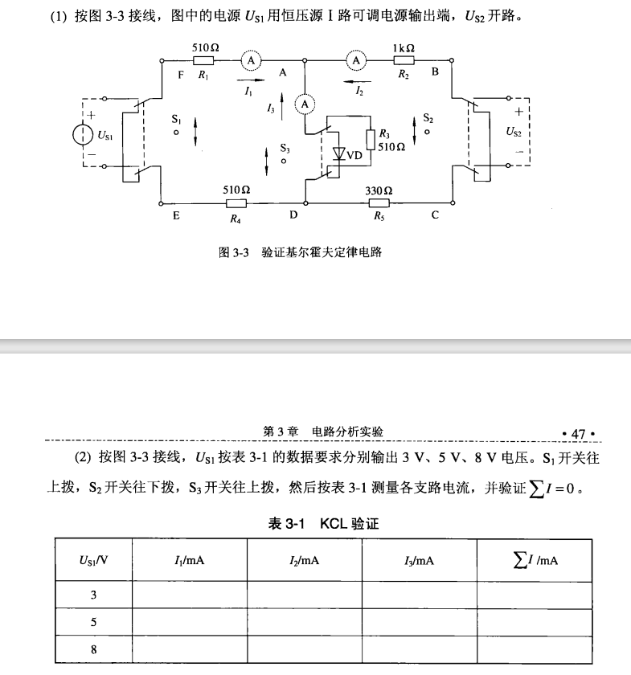
KVL定律的验证及电位电压的测量
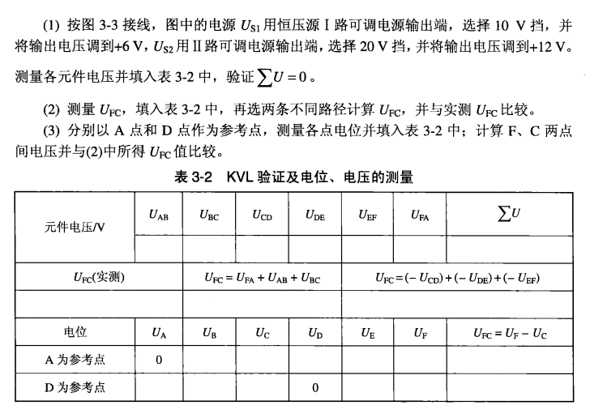

数据处理分析：
经过测量和计算，可以得到下列数据（附在最后一页）：
（1）验证KCL的正确性。
选定节点=> 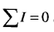
（2）验证KVL的正确性
选定回路=>

误差分析
- 万用表测电流时分压，导致所测电流比实际电流小；测电压时分流，导致所测电压比实际电压偏小，以及电源存在内阻。
- 定值电阻存放过久，电阻阻值变大。会导致计算值和测量值之间存在误差，但不影响验证基尔霍夫定律。
- 导线连接不稳定，导致电流电压测量存在一定误差。
- 测量过程中的一些人物误差，如万用表使用不规范等等。

深圳大学学生实验报告用纸

实验结论：

通过探究基尔霍夫定律的正确性的实验与数据测量分析计算可知，对于所选节点，各支路电流代数和为-0.085，可以看作约等于0；对于所选回路，各支路电压代数和为0。在实验误差允许的范围内，KCL和KVL验证成功。

指导教师批阅意见：

成绩评定：

指导教师签字：
年 月 日
备注：
注：1、报告内的项目或内容设置，可根据实际情况加以调整和补充。
2、教师批改学生实验报告时间应在学生提交实验报告时间后10日内。

实验数据 ：
